## Учреждение образования

## Белорусский государственный технологический университет

Кафедра программной инженерии

**ОТЧЕТ ПО ЛАБОРАТОРНОЙ РАБОТЕ №10**

Тема

«Реализация решений, ориентированных на сообщения»

Выполнил студент

4 курса 5 группы Гришкевич В.А.

Минск 2023

**Лабораторная работа №10**

В начале лабораторной работы нужно было создать новое Service Bus Namespace, в котором последствии создается Message Queue.

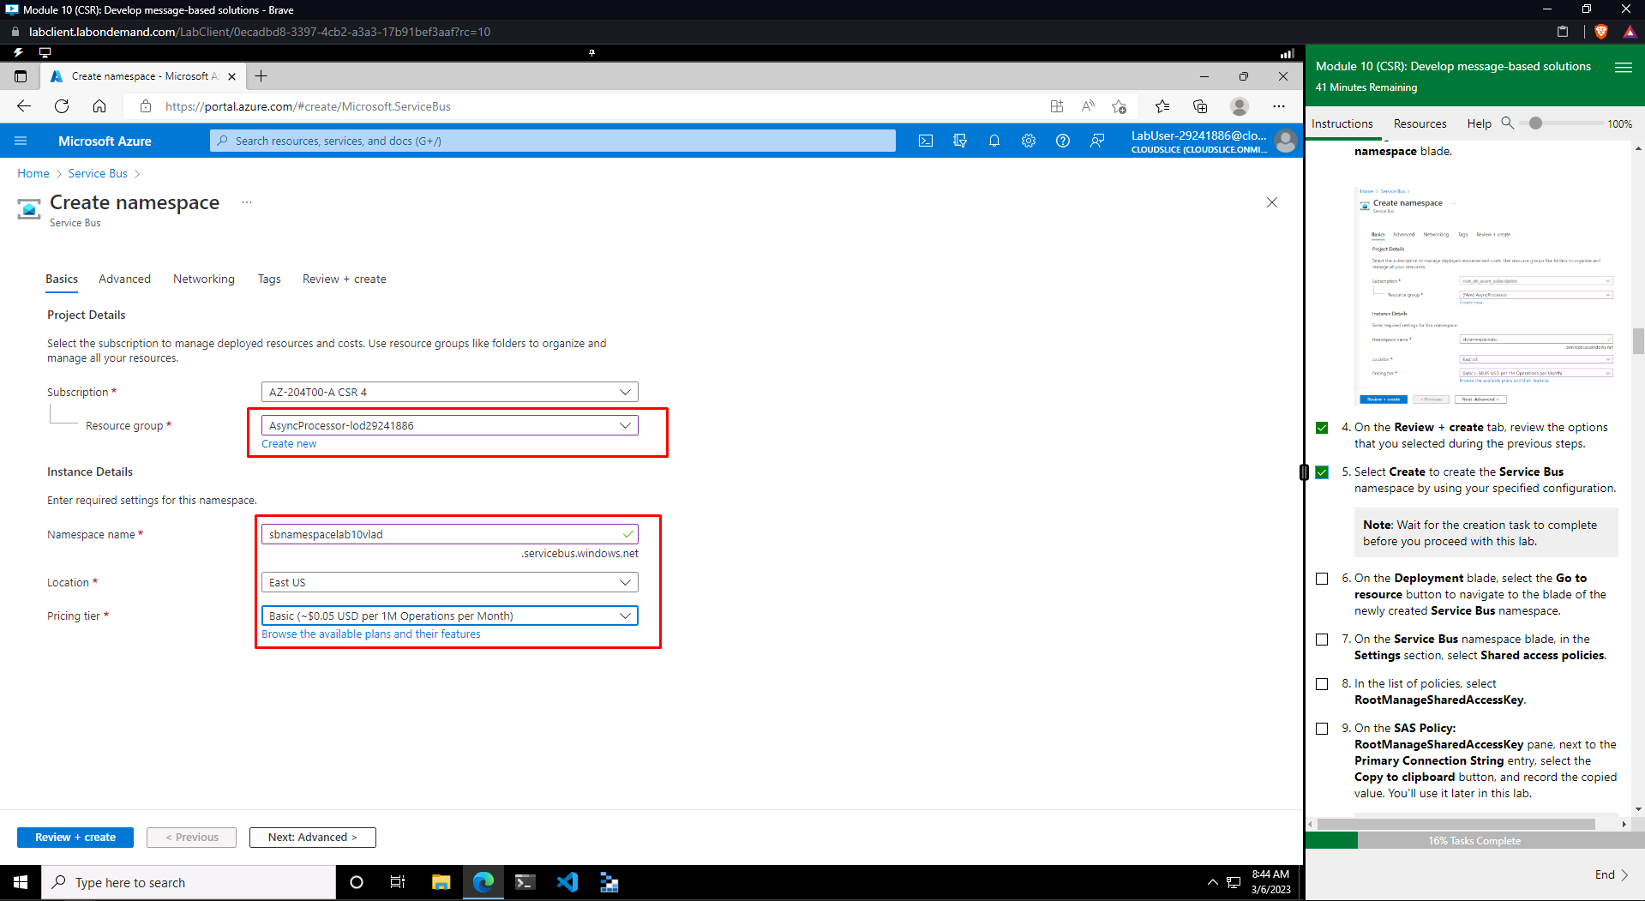

Рисунок 1 – Создание Service Bus Namespace

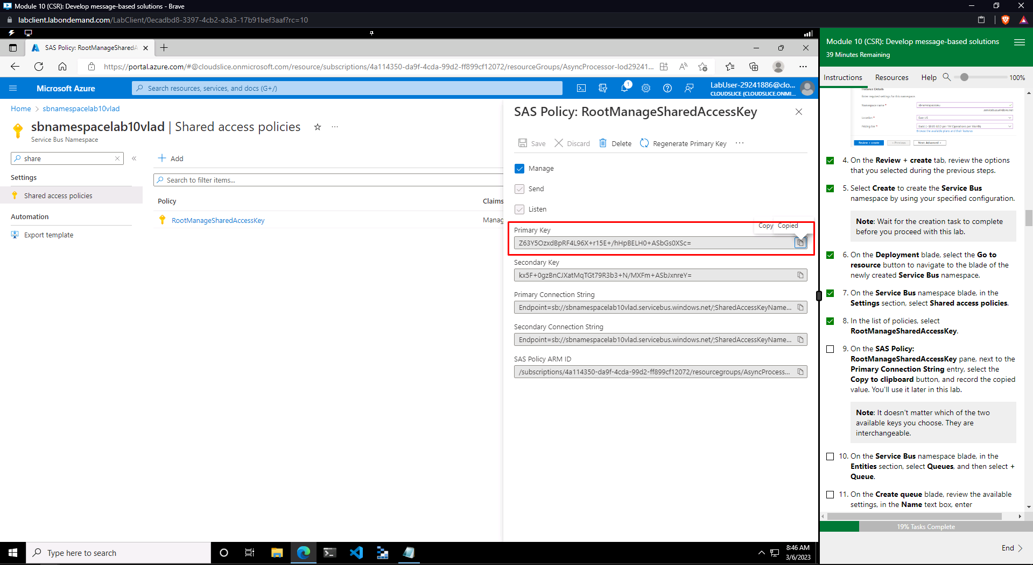

Рисунок 2 – Строка подключения к Service Bus

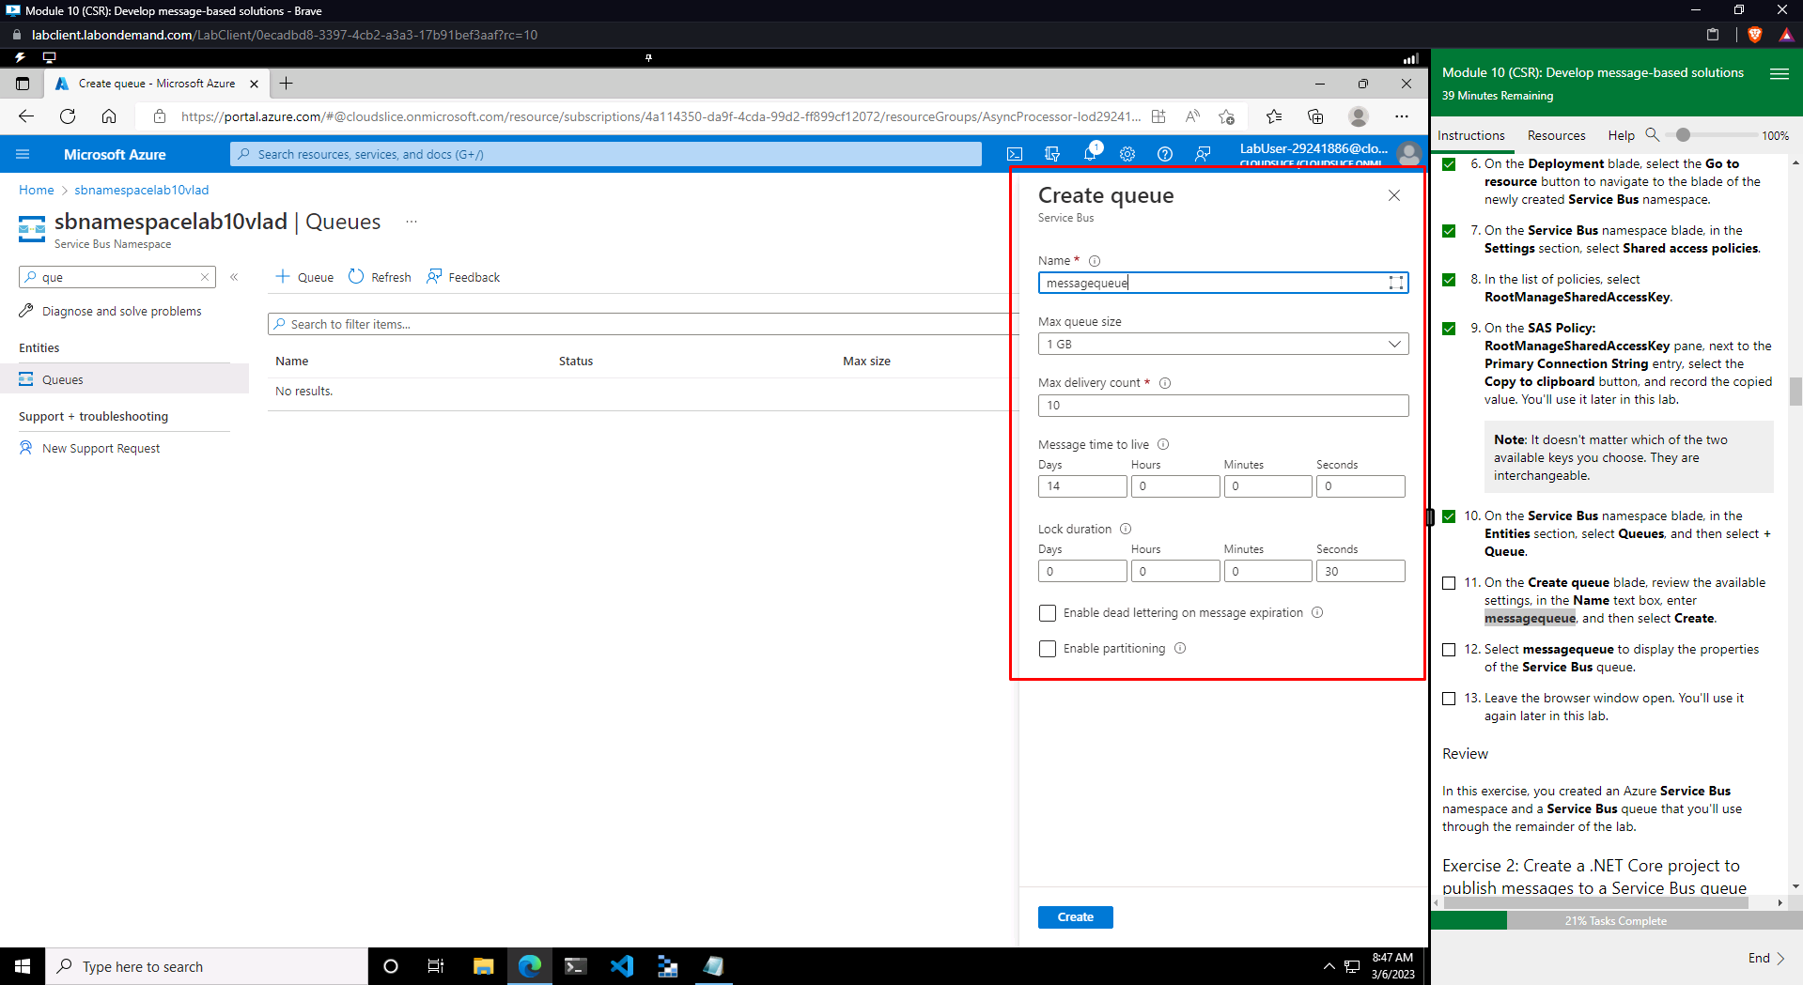

Рисунок 3 – Создание Message Queue

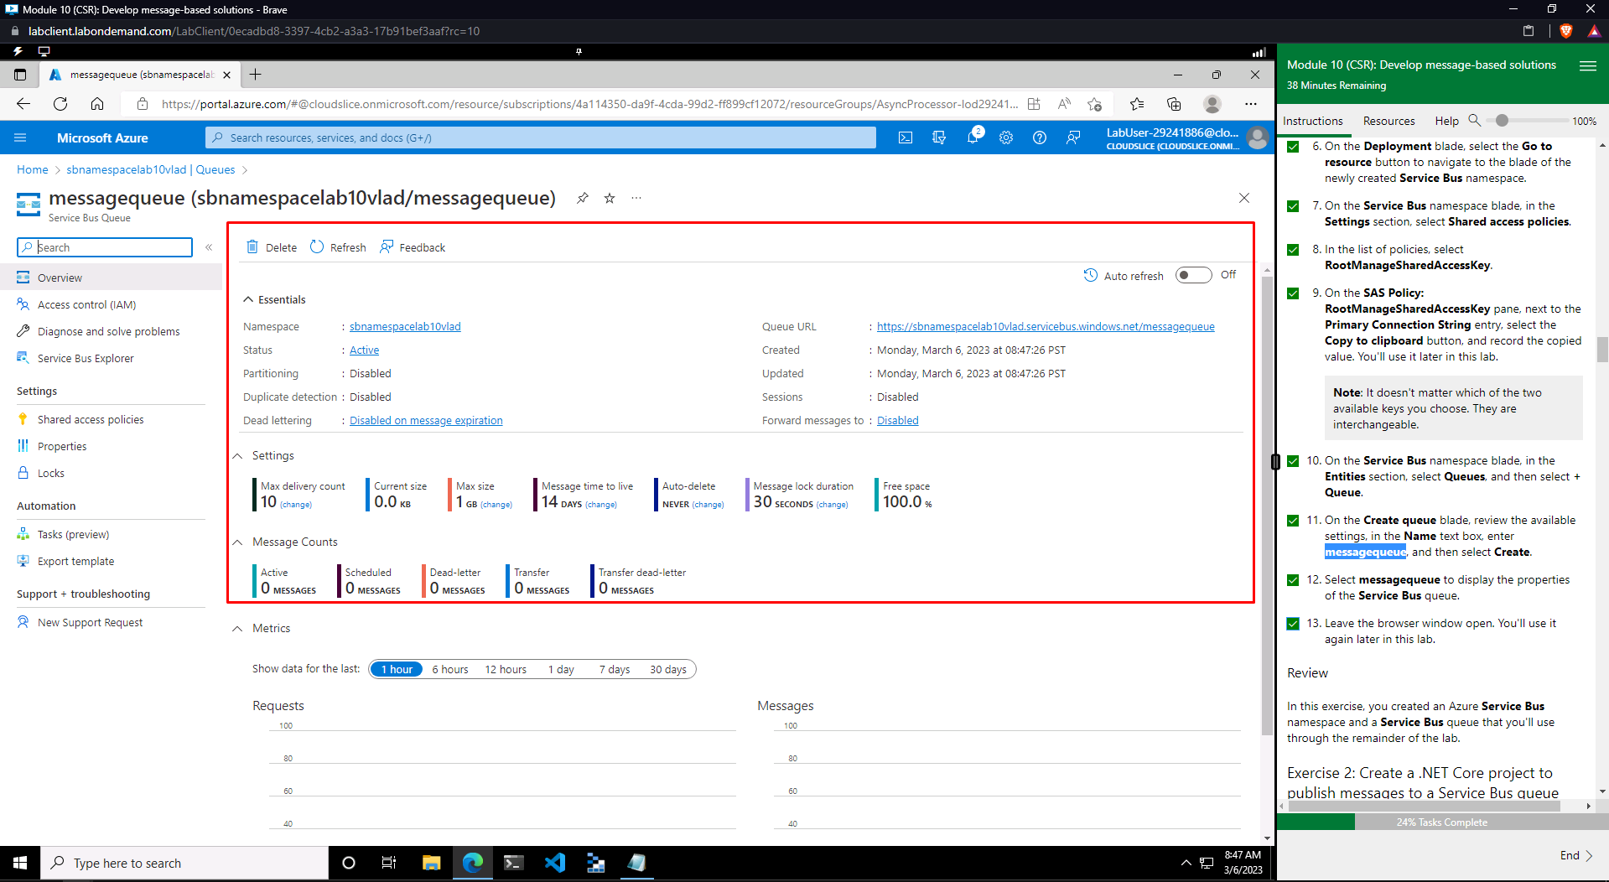

Рисунок 4 – Общая информация о Message Queue

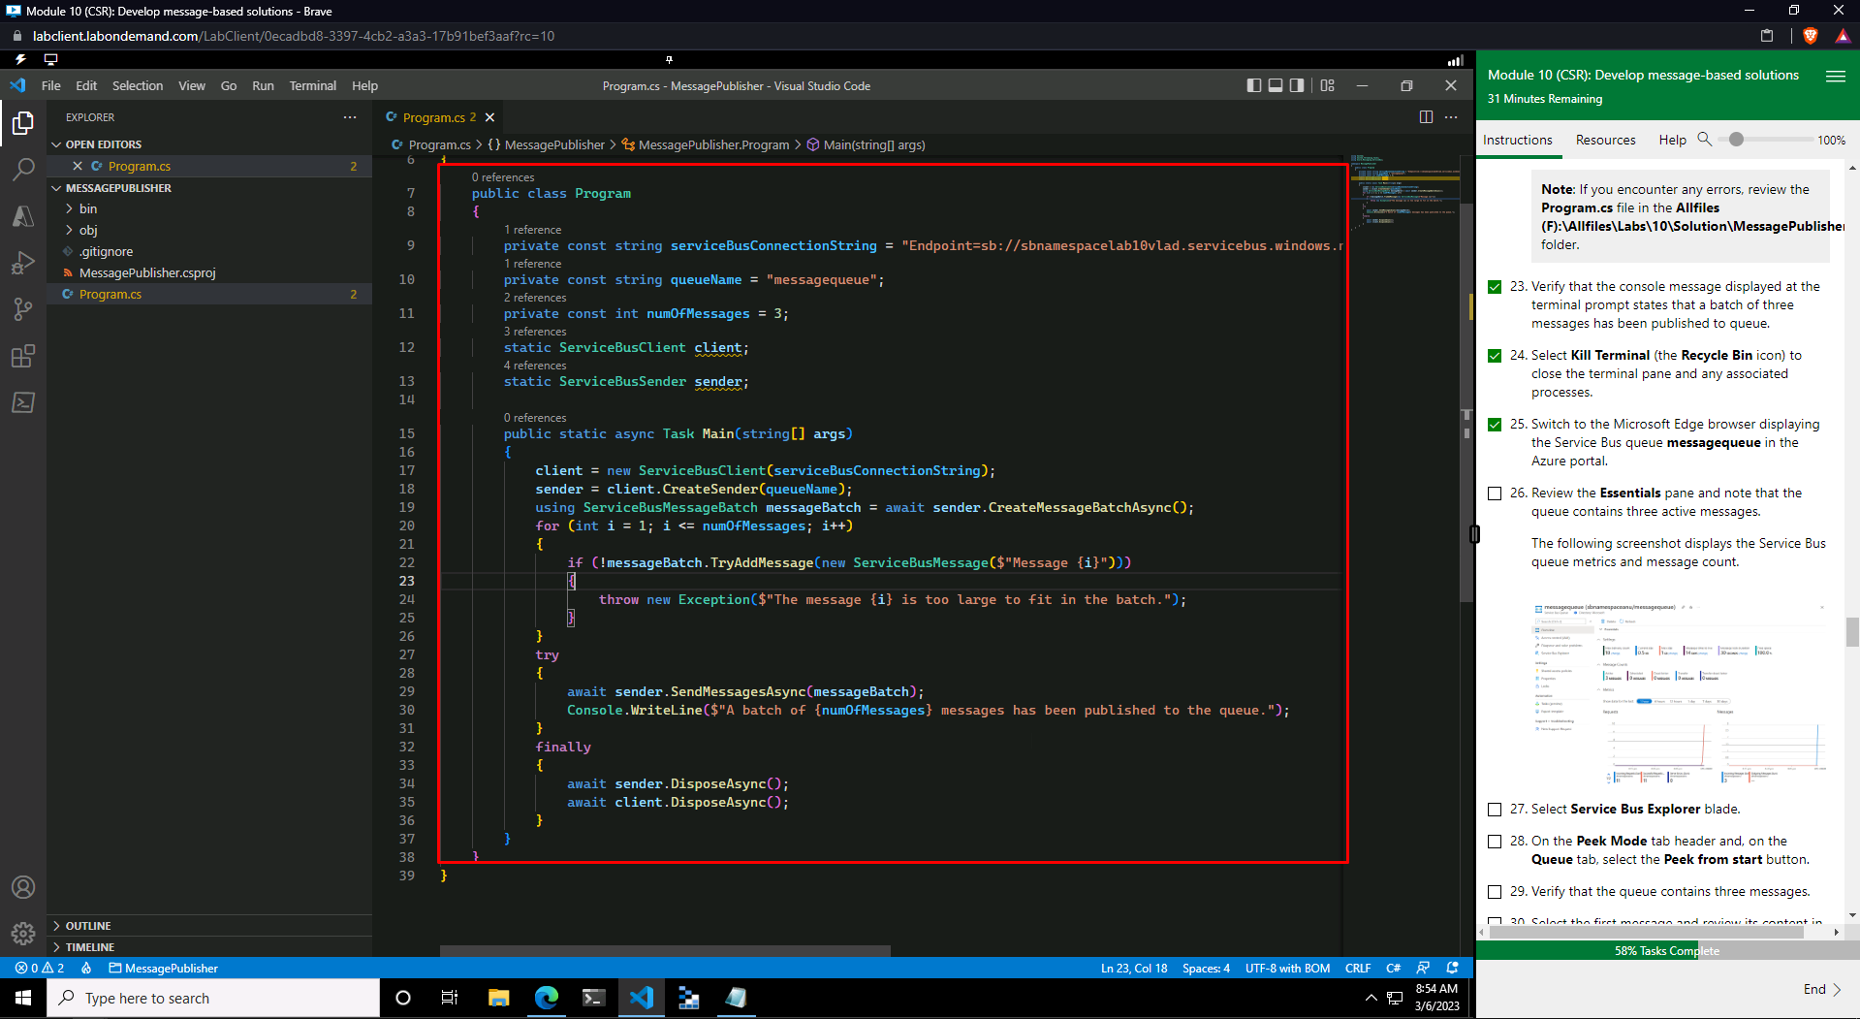

Рисунок 5 – Код приложения, осуществляющего отправку 3 сообщений в Message Queue

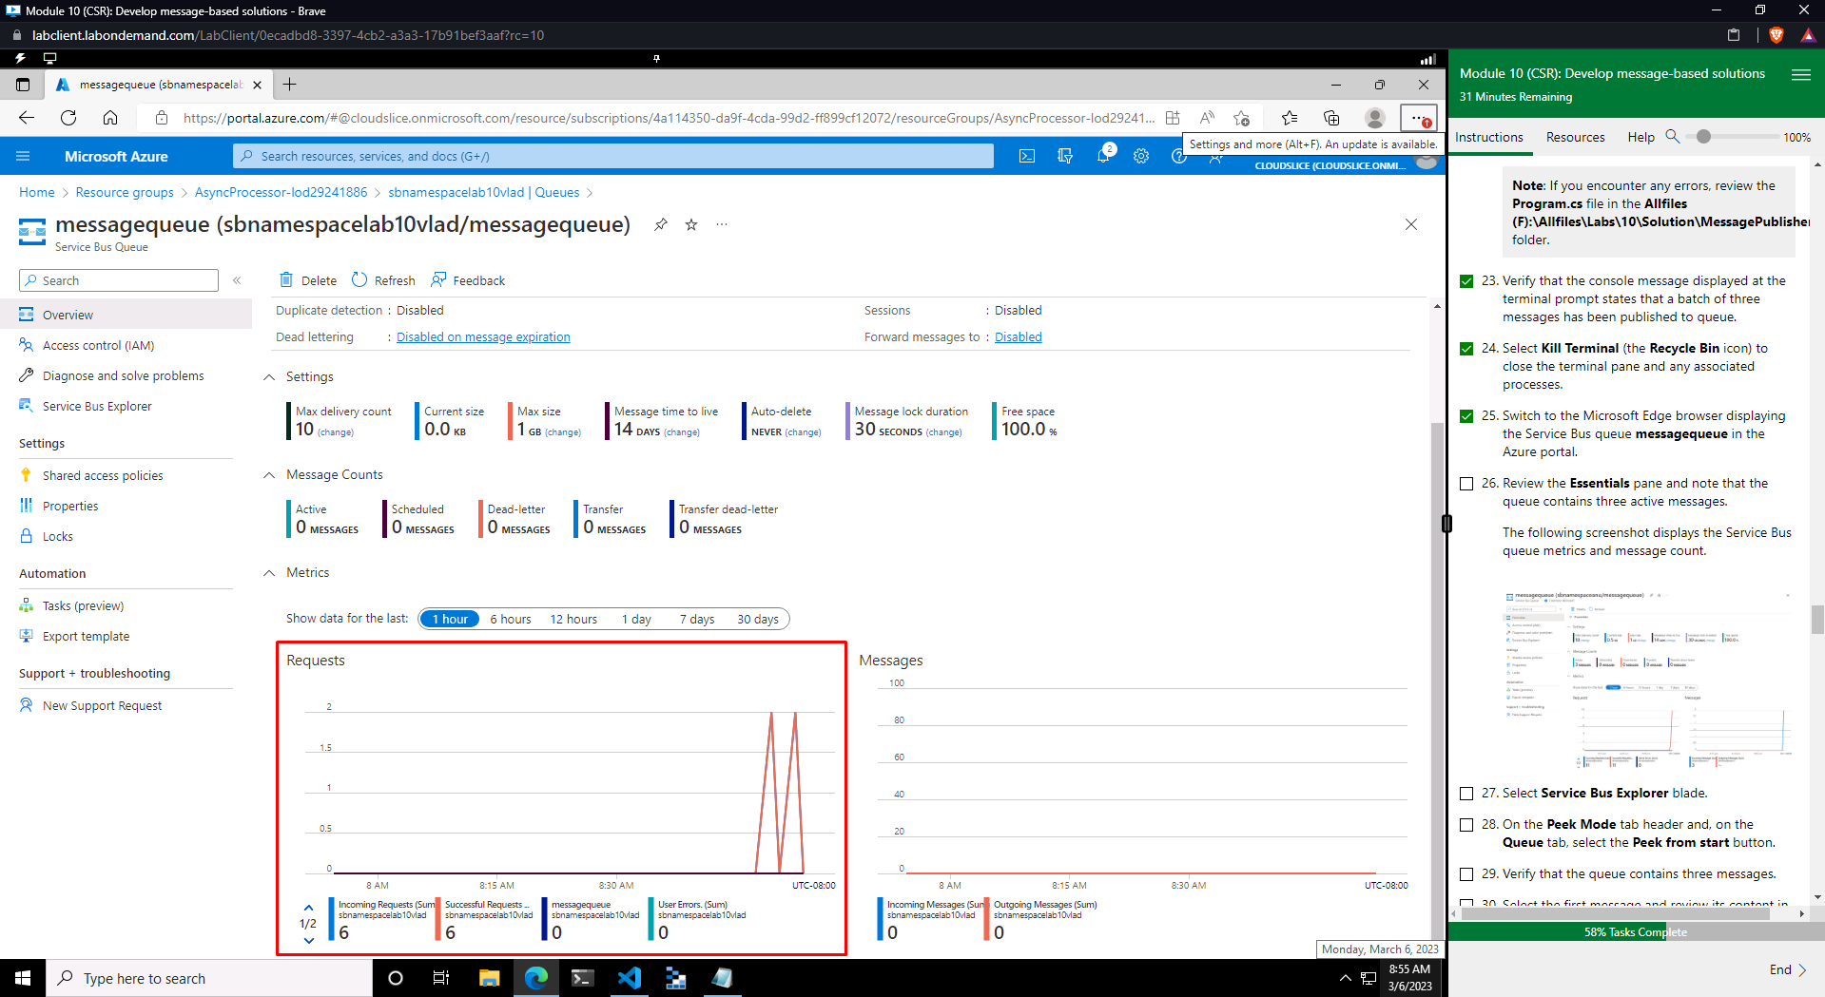

Рисунок 6 – Активность после отправки сообщений из приложения

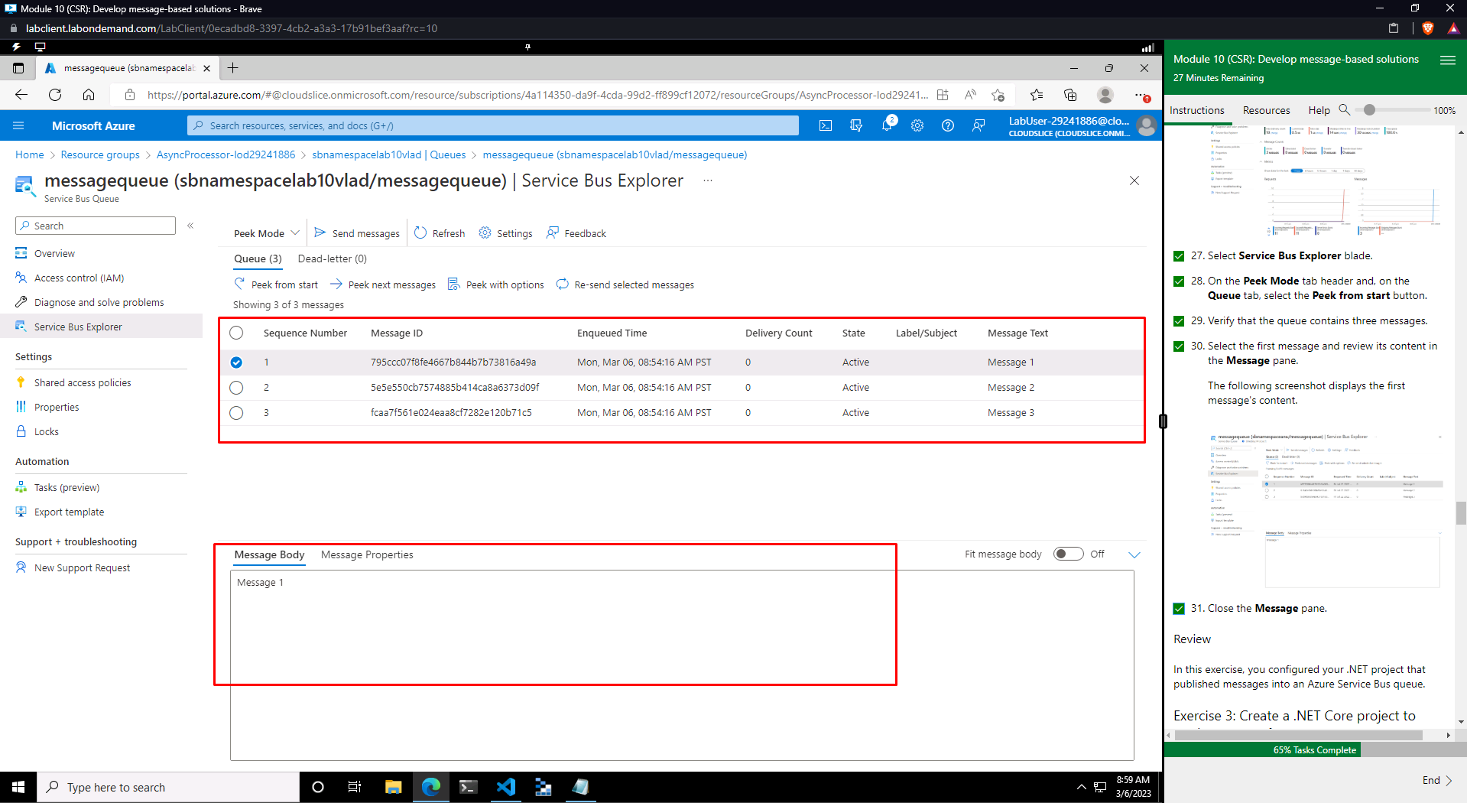

Рисунок 7 – Сообщения, отправленные из приложения

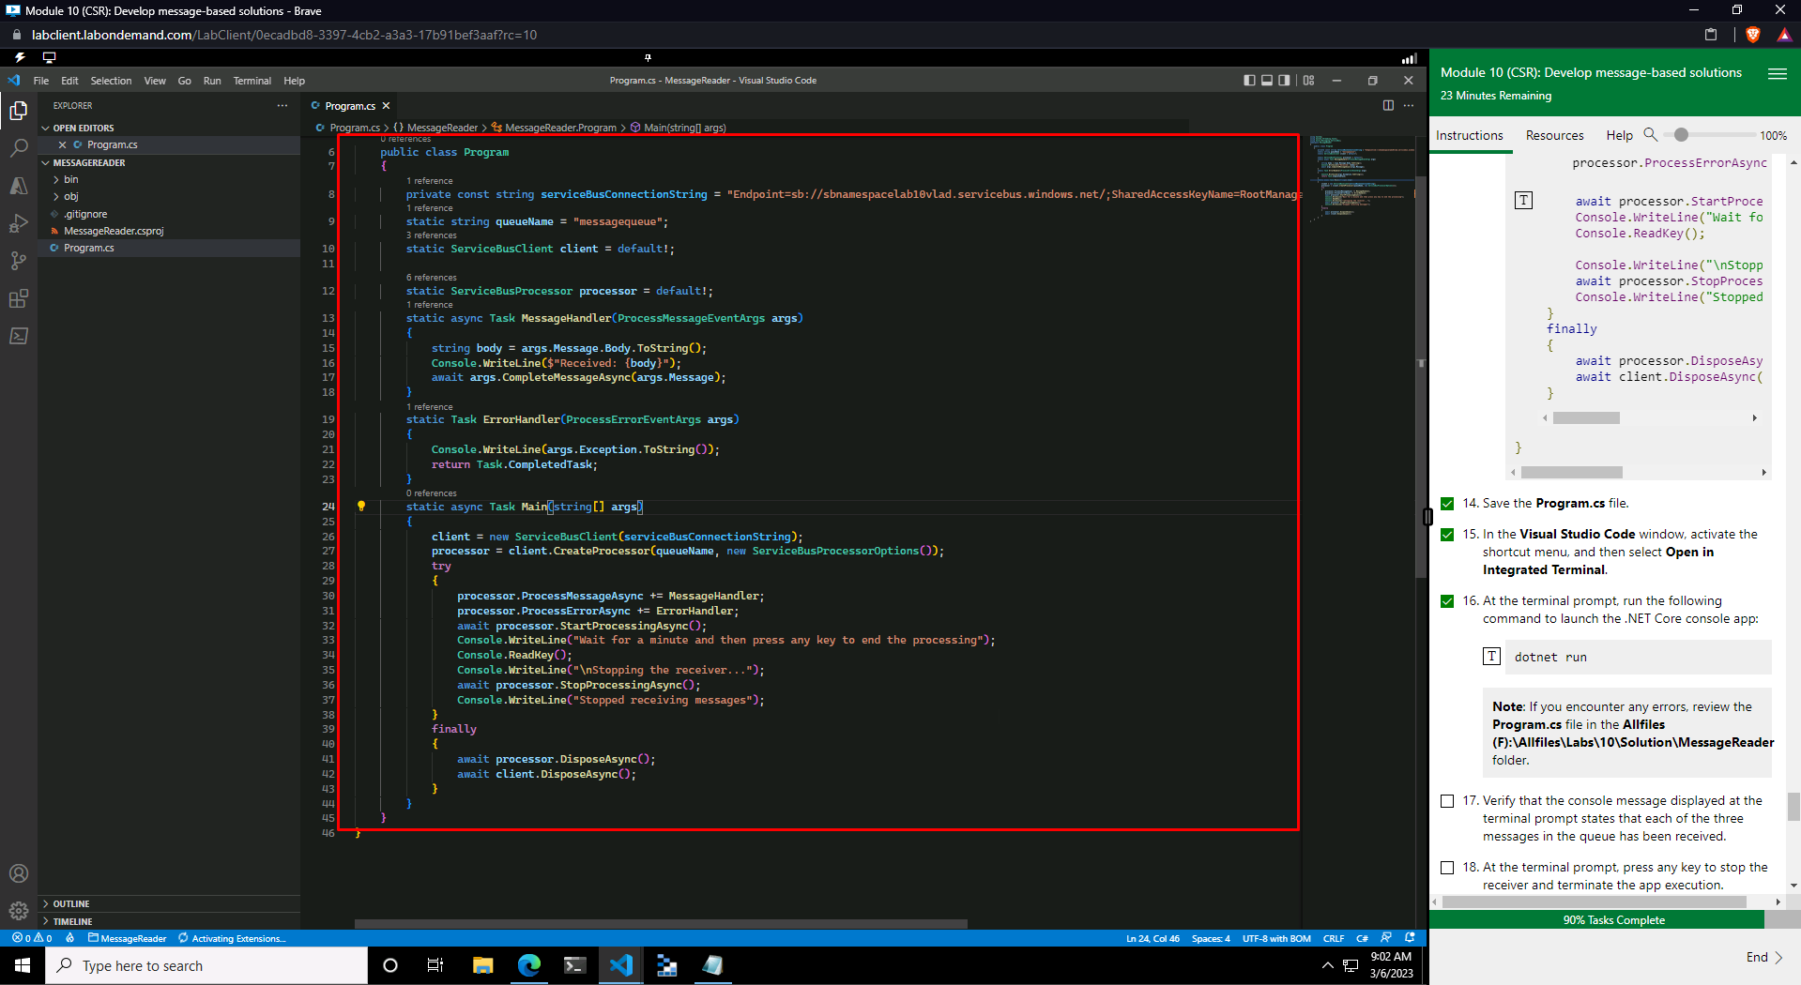

Рисунок 8 – Код приложения, осуществляющего чтение сообщений из Message Queue

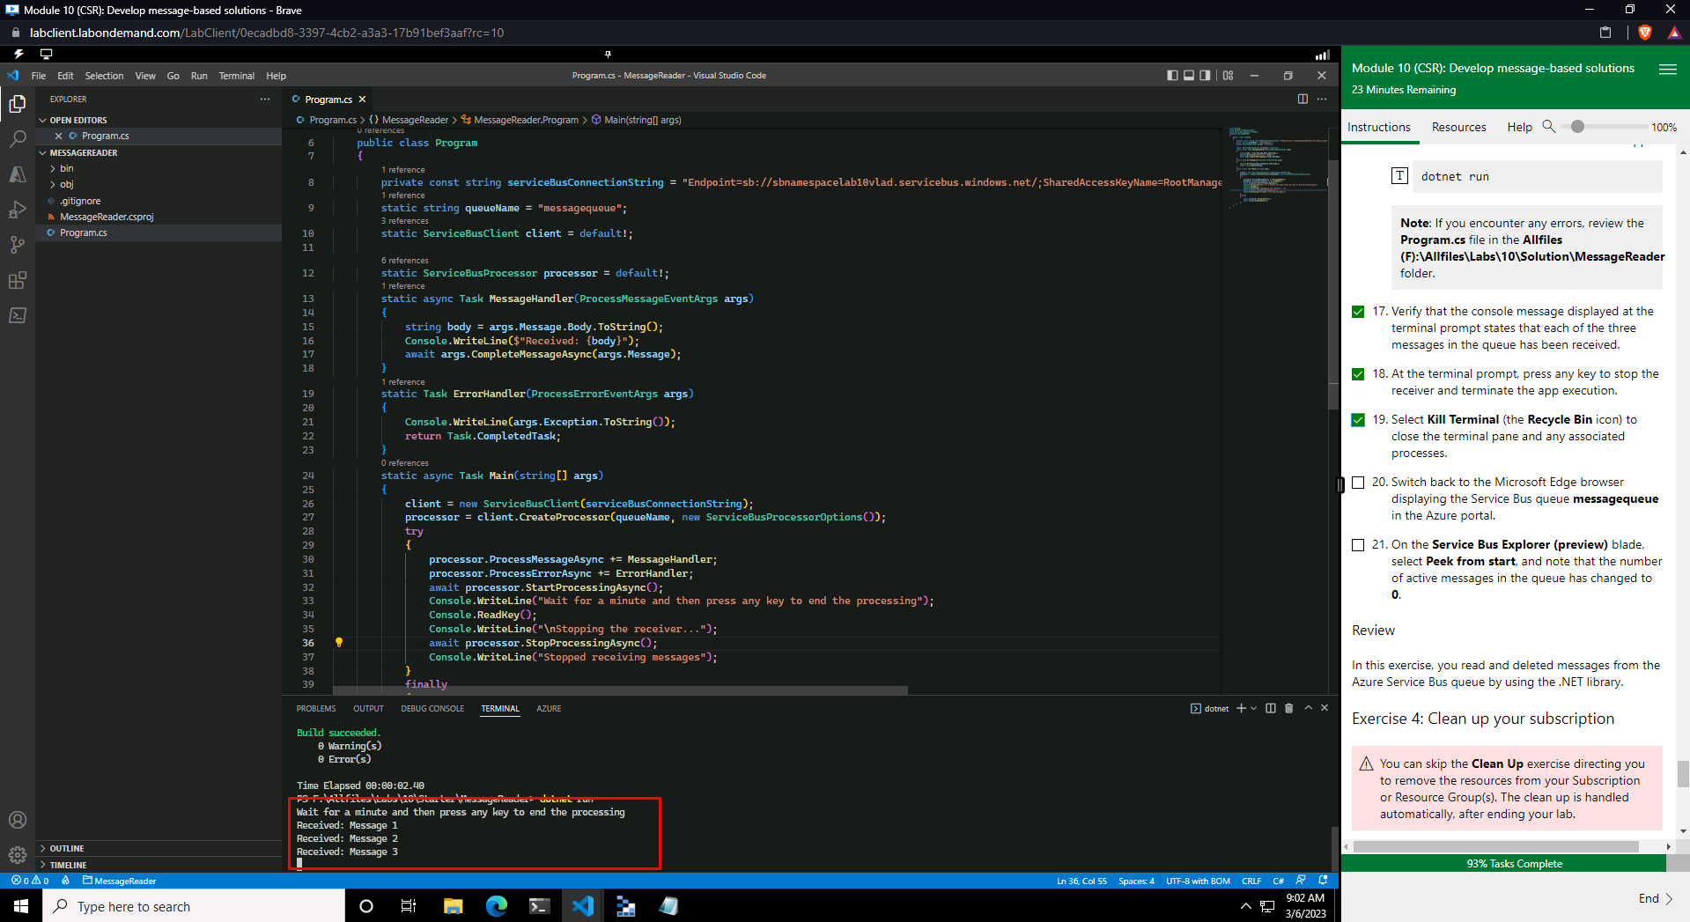

Рисунок 9 – Вывод содержимого сообщений из Message Queue

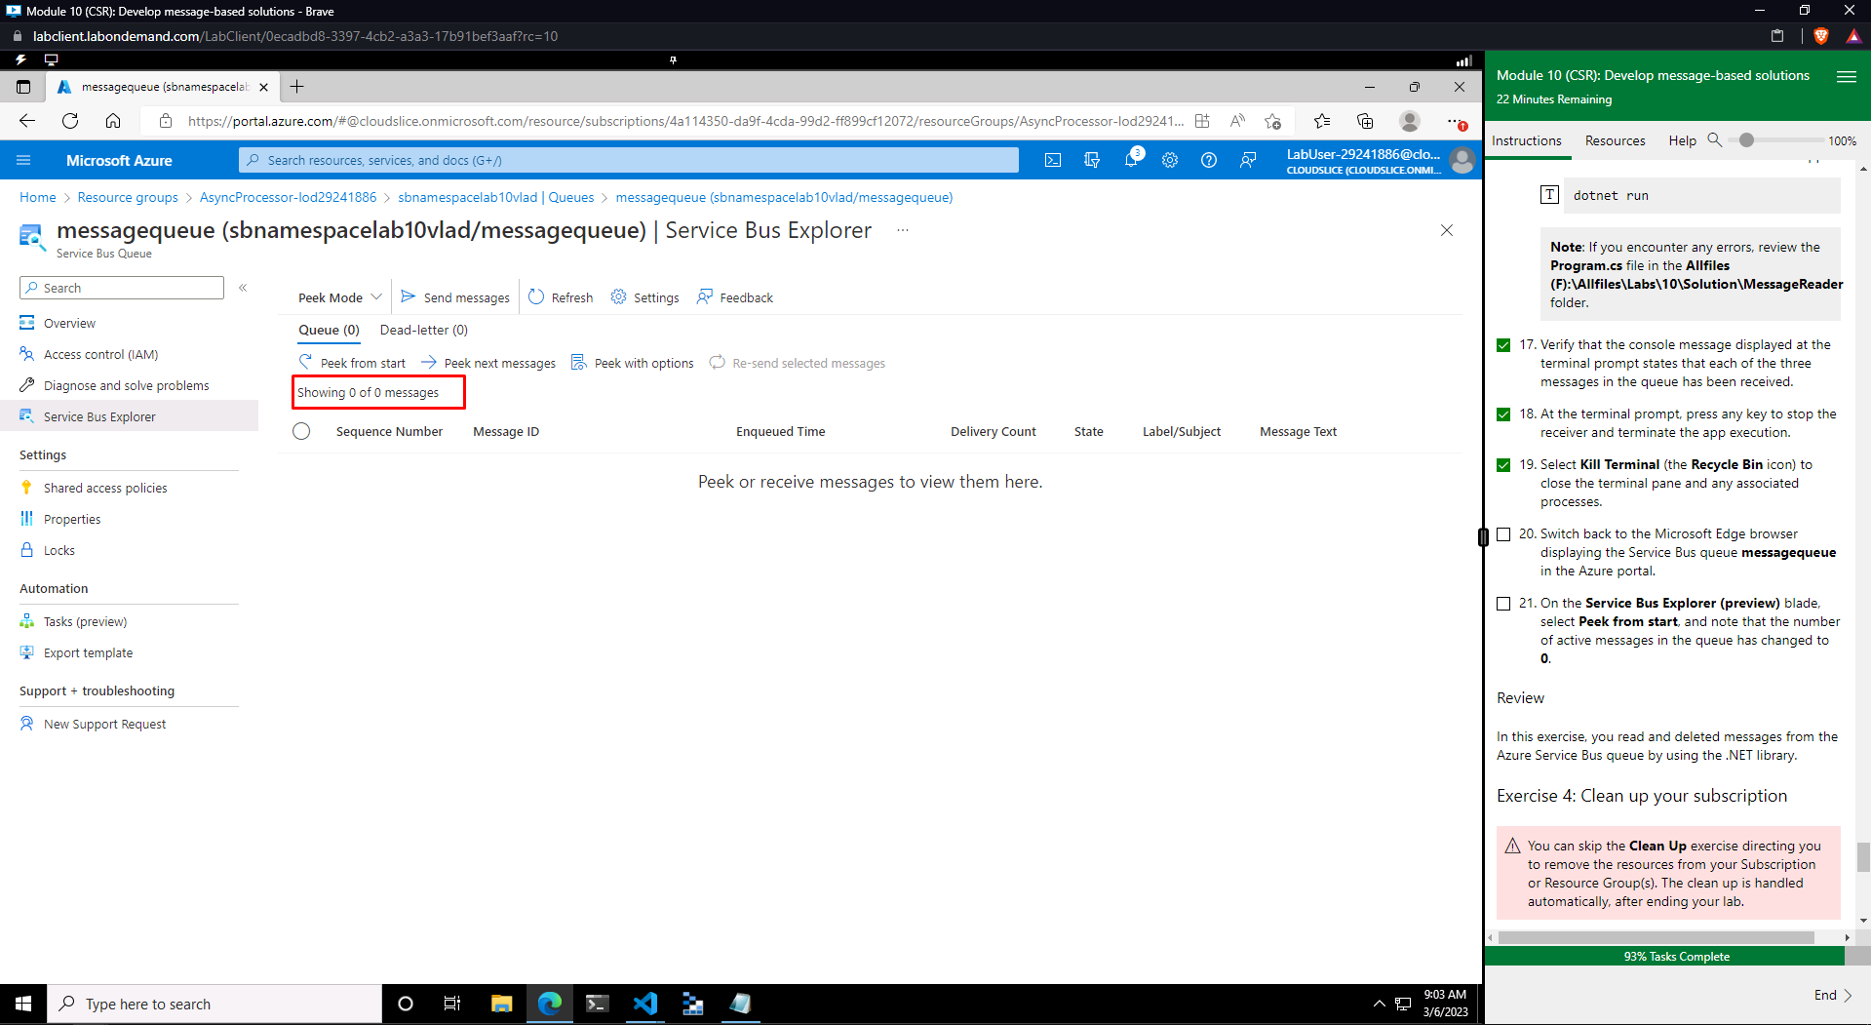

Рисунок 10 – Удостоверились, что сообщения были прочитаны из Message Queue